МИНИСТЕРСТВО НАУКИ и высшего образования РОССИЙСКОЙ ФЕДЕРАЦИИ

«НОВОСИБИРСКИЙ ГОСУДАРСТВЕННЫЙ ТЕХНИЧЕСКИЙ УНИВЕРСИТЕТ»
_______________________________________________________________________

Кафедра Автоматических систем управления



ОТЧЁТ
по лабораторной работе №1
по дисциплине: «Программирование»
Тема: «Введение в программирование на C#»

Выполнил(а): Проверил:
Студент(ка) гр. «АВТ-413», « АВТФ »
« Береснев Ю.Н. »
«18» октября 2025г.
_________________ _________________
(подпись) (подпись)

Новосибирск
2025
Оглавление
1.Постановка задачи 3
2.Тестовые данные 4
3. Описание разработанных классов в табличном виде 5
4. Тестирование / обычное и модульное 6
5. Вывод 9
6. Список используемых источников 10
7. Приложение 10

1.Постановка задачи
В данной работе рассмотрим основные принципы работы классов в С#, полиморфизма, наследования, методов и свойств. Устно выявим различия в синтаксисе и структуре языков C++ и C#. В соответствии с предоставленным кодом на языке С++ перепишем программу на С# без потери структуры. Программа, написанная на С++ выполнена в соответствии с заданием РГР 2 семестра: по заданию необходимо определить три класса: базовый и два производных от него. В классах должна быть виртуальная функция (в производных классах она должна быть переопределена). В тестовой программе создается коллекция (массив, список и др.) указателей или ссылок на объекты этих классов и демонстрируется работа полиморфизма. Параллельно будем исправлять несоответствия заданию ошибки в коде. Проведем улучшение качество кода путем добавления комментариев, подходящих полей, свойств и др.
В конце проведем модульные тесты по всем методам классов.
Целью данной работы является развитие навыков программирования на объектно-ориентированном языке С#.

2.Тестовые данные
*Интерфейс тестирующей программы
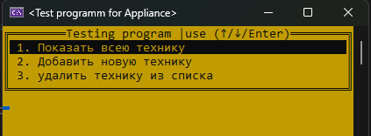
Входные данные | Ожидаемые выходные данные
Показать пустой список | Техники нет!
Показать список техники | *Вывод всего списка разных типов устройств с их различными полями по номерам.
Добавить новую технику:
1.Не правильно указан тип устройства(1,2,3) (Enter, “”, x>3 or x<1, string data) | Неверный ввод!
1.Правильно указан тип устройства | Продолжение ввода данных
2.Неправильно введено название бренда, модели или цвета (Enter, “”) | Неверный ввод!
2.Правильно введено назв. Бренда, Модели, цвета | Добавление в список устройства типа 2(без вывода на экран) или (если тип 2 или 3) Продолжение ввода данные
3.(Только для типа устр. 2) Неправильно введено количество режимов работы (Enter, “”, x>15 or x<1, string data) | Неверный ввод!
3.(Только для типа устр. 2) Правильно введено количество режимов работы | Добавление в список устройства типа 2(без вывода на экран)
3.(Только для типа устр. 3) Неправильно введен объем (Enter, “”, x>20 or x<=0, string data) | Неверный ввод!
3.(Только для типа устр. 2) Правильно введено количество режимов работы | Добавление в список устройства типа 3(без вывода на экран)
Удалить технику из списка: | Вывод списка ползунком, если список пуст -> вывод: Техники нет!
1.Выбор устройства | Удаление из списка по индексу выбранного устройства.
2.Выбор “Назад ” | Возврат на начальное окно

3. Описание разработанных классов в табличном виде
*конструкторы не указаны;
Class Realize:For_interface
Поля
List<Appliance> appliances
Методы
void AddObject(Appliance obj);
void RemoveObject(int index);
void OutputList();

Class Appliacnce
Поля
string Brand
string Model
string Color
Свойства
string Brand
string Model
string Color
Методы
string ToString()
void PrintInfo()
Class WashingMachine: Appliacnce
Поля
float _capacity
Свойства
float Capacity

Методы
string ToString()
void PrintInfo()
Class Dishwasher: Appliacnce
Поля
int _numberOfPrograms
Свойства
Int NumberOfPrograms

Методы
string ToString()
void PrintInfo()

Interface For_interface
public void AddObject(Appliance obj);
public void RemoveObject(int index);
public void OutputList();

Class Programm
Поля
ConsoleColor color
ConsoleColor fcolor
int xmin = 34;
int X_end_of_Inteface
Методы
void Main()
void Interface(int x, int num)
void action(int num, Realize obj, int x)
void BackWall(int x, int a, int n = 0)
void LowWall(int x, int a)
void BCP()
void BCFC(int mode)
int SelectList(Realize obj, int x)
void AddMenu(Realize obj, int x)

4. Тестирование / обычное и модульное
Проведем модульное тестирование программы.
Благодаря интерфейсу мы можешь интуитивно взаимодействовать с нужными методами разработанных классов.
Тест 1.
Ввод данных о техники, запуск конструктора, проверка работы сеттеров каждого из классов.
Так как первые три поля имеют строковый формат, исключения исключены.
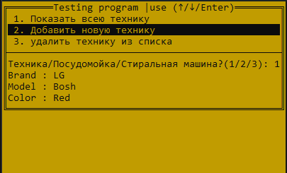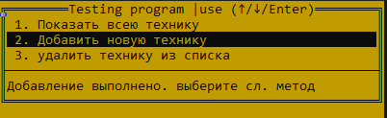
Далее, в зависимости от типа из первого выбора будем иметь дело с float или int.
Установим отрицательные значения в обоих случаях. Установились стандартные значения в set. При попытке ввести текст или Enter программа попросит ввод повторно.
2/
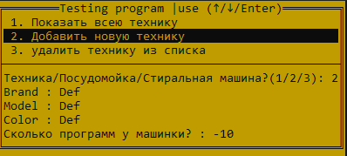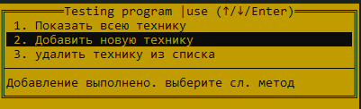
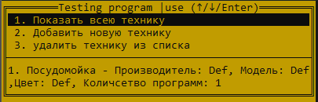
3/
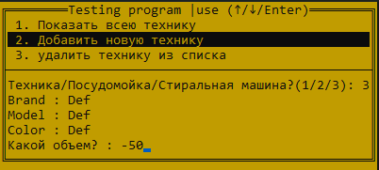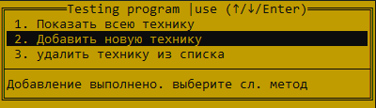
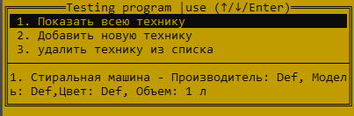
Тест 2. Запросим сначала вывод пустого списка, потом после добавления трех элементов, а также после удаления второго.
Пустой список/
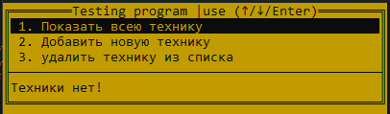
После добавления 3-х элементов.
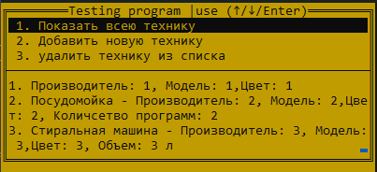
После удаления 2го/
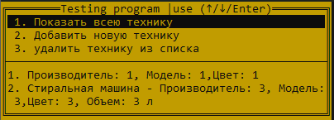
Тест 3.
Протестируем кнопку НАЗАД в удалении элемента.
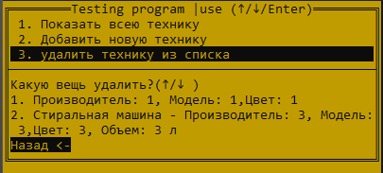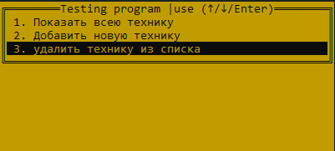

Результаты проведенных тестов полностью соответствуют представлениям.
Модульное тестирование.
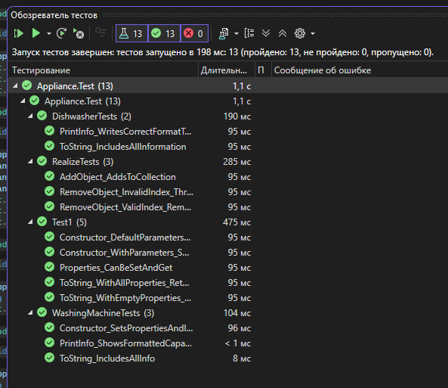
Appliance.Test ->
Test1 -> тестирование Appliance
Test2-> Тестирование WashingMachine
Test3-> Тестирование Dishwasher
Test4->Тестирование Realize

5. Вывод
В результате проведенной работы были получены навыки программирования на объектно-ориентированном языке C#, были повторены основы ООП на C++, также освоены некоторые моменты работы с классами на C#. Благодаря тестированию программы удалось проверить работоспособность всех свойств и методов разработанных классов.

6. Список используемых источников
- https://learn.microsoft.com/ru-ru/dotnet/core/testing/unit-testing-with-mstest
- https://learn.microsoft.com/en-us/dotnet/csharp/tour-of-csharp/
- https://metanit.com/sharp/tutorial/

7. Приложение
Dishwasher.cs
using System;
using System.Collections.Generic;
using System.Linq;
using System.Text;
using System.Threading.Tasks;
namespace L1S3
{

public class Dishwasher : Appliance
{
private int _numberOfPrograms;

public int NumberOfPrograms
{
get { return _numberOfPrograms; }
set
{
if (value > 0 && value <= 15)
{
_numberOfPrograms = value;
}
else _numberOfPrograms = 1;
}
}

public Dishwasher(string brand = "", string model = "", string color = "", int numberOfPrograms = 0)
: base(brand, model, color)
{
NumberOfPrograms = numberOfPrograms;
}
public override string ToString()
{
return $"Посудомойка - {base.ToString()}, Количсетво программ: {NumberOfPrograms}";
}
public override void PrintInfo()
{
base.PrintInfo();
Console.WriteLine($", Количество программ: {NumberOfPrograms}");
}

}
}
Washingmachine.cs
using System;
using System.Collections.Generic;
using System.Linq;
using System.Text;
using System.Threading.Tasks;

namespace L1S3
{

public class WashingMachine : Appliance
{
private float _capacity;

public float Capacity
{
get { return _capacity; }
set
{
if (value > 0 && value <= 20)
{
_capacity = value;
}
else _capacity = 1;
}
}

public WashingMachine(string brand = "", string model = "", string color = "", float capacity = 1)
: base(brand, model, color)
{
Capacity = capacity;
}
public override string ToString()
{
return $"Стиральная машина - {base.ToString()}, Объем: {Capacity} л";
}
public override void PrintInfo()
{
base.PrintInfo();
Console.WriteLine($", Емкость: {Capacity:F2} л");
}

}
}
Appliance.cs
using System;
using System.Collections.Generic;
using System.Linq;
using System.Text;
using System.Threading.Tasks;
using System.Xml.Linq;

namespace L1S3
{
public class Appliance
{
public string Brand { get; set; }
public string Model { get; set; }
public string Color { get; set; }

public Appliance(string brand = "", string model = "", string color = "")
{
Brand = brand;
Model = model;
Color = color;
}
public override string ToString()
{
return $"Производитель: {Brand}, Модель: {Model},Цвет: {Color}";
}
public virtual void PrintInfo()
{
Console.Write($"Марка: {Brand}, Модель: {Model}, Цвет: {Color}");
}

}
}
For_interface.cs
using System;
using System.Collections.Generic;
using System.Linq;
using System.Reflection;
using System.Text;
using System.Threading.Tasks;

namespace L1S3
{
public interface For_interface
{
public void AddObject(Appliance obj);
public void RemoveObject(int index);
public void OutputList();
}
public class Realize : For_interface
{
public List<Appliance> appliances = new List<Appliance>();
public void AddObject(Appliance obj)
{
appliances.Add(obj);
Programm.BCP(); Console.WriteLine("║Добавление выполнено. выберите сл. метод");
return;
}
public void RemoveObject(int index)
{
if (index >= 0 && index < appliances.Count)
{
appliances.RemoveAt(index);
return;
}
else throw new ArgumentException(" Нет техники с таким номером ");
}
public void OutputList()
{
ListOfObject();
Programm.LowWall(Console.WindowWidth, Console.GetCursorPosition().Top);
Console.SetCursorPosition(Console.WindowWidth - 2, Console.GetCursorPosition().Top);
}
public void ListOfObject(int select = -1)
{
if (appliances.Count == 0) { Programm.BCP(); Programm.LowWall(Console.WindowWidth, Console.GetCursorPosition().Top + 1); Console.WriteLine("║Техники нет!"); return; }
int maxWidth = Console.WindowWidth - 1, i = 1;
foreach (var obj in appliances)
{
string text = $"{i}. {obj}";

while (text.Length > 0)
{
string prefix = text.StartsWith("║") ? "║ " : "║";
int availableWidth = maxWidth - prefix.Length;
int takeCount = Math.Min(availableWidth, text.Length);
string line = text.Substring(0, takeCount);
Programm.BCFC(0); Programm.BCP(); Console.Write(prefix); if (select == i) { Programm.BCFC(1); }
Console.WriteLine(line);
text = text.Substring(takeCount);
}
Programm.BCFC(0);
i++;
}
}
}

}
Program.cs
using System;
using System.Collections.Generic;
using System.Linq;
using System.Text;
using System.Threading.Tasks;
using static System.Console;
namespace L1S3
{
class Programm
{
static ConsoleColor color = ConsoleColor.DarkYellow;
static ConsoleColor fcolor = ConsoleColor.Black;
static int xmin = 34;
static int X_end_of_Inteface = 5;
static void Main()
{
Title = "<Test programm for Appliance>";
OutputEncoding = Encoding.Unicode;
SetBufferSize(500, 500);
Int32 x = 50, lastWidth = x;
SetWindowSize(x, 30);
int num = 1, lastnum = num;
Interface(x, num);
Realize obj = new Realize();
while (true)
{
try
{
if (KeyAvailable)
{
var key = ReadKey(true).Key;
switch (key)
{
case ConsoleKey.Enter:
Interface(x, num);
SetCursorPosition(0, X_end_of_Inteface-1);
Write("╟");
for (int i = 0; i < x - 2; i++)
{
Write("─");
}
Write("╢\n");
string str = new string(' ', x);
action(num, obj, x);
break;
case ConsoleKey.Escape:
return;
case ConsoleKey.DownArrow:
num = (num + 1 > 3) ? 1 : num + 1;
break;
case ConsoleKey.UpArrow:
num = (num - 1 < 1) ? 3 : num - 1;
break;
}
}
if (WindowWidth != lastWidth || (lastnum != num))
{
lastnum = num;
x = WindowWidth;
lastWidth = x;
x = WindowWidth > xmin ? WindowWidth : xmin;
Interface(x, num);
}
}
catch (ArgumentException ex)
{
WriteLine($"{ex.Message}");
return;
}
}
}
static void Interface(int x, int num)
{
ForegroundColor = fcolor;
BackgroundColor = color;
Clear();
SetCursorPosition(0, 0);
Write("╔");//║
int interval1, interval2;
if ((x - xmin) % 2 == 0)
{
interval1 = interval2 = (x - xmin) / 2;
}
else
{
interval1 = (x - xmin) / 2;
interval2 = interval1 + 1;
}
for (int i = 0; i < interval1; i++)
{
Write("═");
}
Write("Testing program |use (↑/↓/Enter)");
for (int i = 0; i < interval2; i++)
{
Write("═");
}
WriteLine("╗");
string[] list = new string[] {
" 1. Показать всею технику ",
" 2. Добавить новую технику ",
" 3. удалить технику из списка "
};
Action<int, int> mark = (num, pos) =>
{
if (num == pos) { BackgroundColor = fcolor; ForegroundColor = color; }
};
Action off = () =>
{
BackgroundColor = color; ForegroundColor = fcolor;
};
string str = new string(' ', (x - 34<0)?0:x-34);
int p = 1;
foreach (var sentence in list)
{
Write("║"); mark(num, p); Write(sentence); Write($"{str}"); off(); WriteLine("║");//32 без рамок
p++;
}
LowWall(x, GetCursorPosition().Top);
SetCursorPosition(0,GetCursorPosition().Top+2);
}
static void action(int num, Realize obj, int x)
{
switch (num)
{

case 1:
obj.OutputList();
break;
case 2:
AddMenu(obj, x);
break;
case 3:
string str = new string(' ', x);
if (obj.appliances.Count == 0) { BackWall(x, X_end_of_Inteface); LowWall(x, X_end_of_Inteface+1); Write("║Техники нет!"); return; }
SetCursorPosition(0, X_end_of_Inteface);
BCP(); Write("║Какую вещь удалить?(↑/↓ )\n");
int select = SelectList(obj, x);
if (select == -1) { throw new ArgumentException("Выход из программы"); }
if (select == obj.appliances.Count + 1)
{
break;
}
obj.RemoveObject(select - 1);
LowWall(x, X_end_of_Inteface-1);
break;

}
}
public static void BackWall(int x, int a, int n = 0)
{
SetCursorPosition(x - 1, a); Write("║"); SetCursorPosition(n, a);
}
public static void LowWall(int x, int a)
{
SetCursorPosition(0, a);
Write("╚");
for (int i = 0; i < x - 2; i++)
{
Write("═");
}
Write("╝");
SetCursorPosition(0, a - 1);
}
public static void BCP()
{
BackWall(WindowWidth, GetCursorPosition().Top);
}
public static void BCFC(int mode)
{
if (mode == 1)
{
BackgroundColor = fcolor; ForegroundColor = color;
}
else
{
BackgroundColor = color; ForegroundColor = fcolor;
}
}
public static int SelectList(Realize obj, int x)
{
string str;
int select = obj.appliances.Count + 1;
obj.ListOfObject();
BackWall(x, GetCursorPosition().Top); Write("║"); BCFC(1); WriteLine("Назад <-"); BCFC(0);
LowWall(x, GetCursorPosition().Top);
while (true)
{
if (KeyAvailable)
{
var key = ReadKey(true).Key;
switch (key)
{
case ConsoleKey.Enter:
if (select == -1) return -1;
if (select == obj.appliances.Count + 1)
{
str = new string(' ', x);
SetCursorPosition(0, X_end_of_Inteface);
for (int i = 0; i < 50; i++)
{
WriteLine(str);
}
LowWall(x, X_end_of_Inteface-1);
SetCursorPosition(0, 0);
SetCursorPosition(0, X_end_of_Inteface );
return select;
}
SetCursorPosition(0, X_end_of_Inteface );
str = new string(' ', x);
for (int i = 0; i < 50; i++)
{
WriteLine(str);
}
SetCursorPosition(0, 0);
SetCursorPosition(0, X_end_of_Inteface);
return select;
case ConsoleKey.Escape:
return -1;
case ConsoleKey.DownArrow:
select = (select + 1 > obj.appliances.Count + 1) ? 1 : select + 1;
str = new string(' ', x - 1);
SetCursorPosition(0, X_end_of_Inteface + 1);
for (int i = 0; i < 50; i++)
{
WriteLine(str);
}
SetCursorPosition(0, 0);
SetCursorPosition(0, X_end_of_Inteface+1);
obj.ListOfObject(select);
BackWall(x, GetCursorPosition().Top); Write("║"); if (select == obj.appliances.Count + 1) { BCFC(1); }
WriteLine("Назад <-"); BCFC(0);
LowWall(x, GetCursorPosition().Top);
break;
case ConsoleKey.UpArrow:
select = (select - 1 < 1) ? obj.appliances.Count + 1 : select - 1;
SetCursorPosition(0, X_end_of_Inteface + 1);
str = new string(' ', x - 1);
for (int i = 0; i < 50; i++)
{
WriteLine(str);
}
SetCursorPosition(0, 0);
SetCursorPosition(0, X_end_of_Inteface+1);
obj.ListOfObject(select);
BackWall(x, GetCursorPosition().Top); Write("║"); if (select == obj.appliances.Count + 1) { BCFC(1); }
WriteLine("Назад <-"); BCFC(0);
LowWall(x, GetCursorPosition().Top);
break;
}
}

}
}
static void AddMenu(Realize obj, int x)
{
string str = new string(' ', WindowWidth);
string brand = null, model = null, color = null;
int act, count_of_programm = 1, m = X_end_of_Inteface;
float val = 1;
while (true)
{
BackWall(x, m);
LowWall(x, m + 1);
Write("║Техника/Посудомойка/Стиральная машина?(1/2/3): ");
string input = ReadLine();
if (int.TryParse(input, out act) && (act == 1 || act == 2 || act == 3))
{
break;
}
else
{
SetCursorPosition(0, m);
WriteLine(str);
SetCursorPosition(0, m);
Write("║Неверный ввод!");
Thread.Sleep(350);
SetCursorPosition(0, m);
Write(str);
}
}
while (brand == null || brand == "")
{
SetCursorPosition(0, m + 1);
Write(str);
SetCursorPosition(0, m + 1);
BackWall(x, m + 1);
LowWall(x, m + 2);
Write("║Brand : ");
brand = ReadLine();

}
SetCursorPosition(0, m + 2);
WriteLine(str);
while (model == null || model == "")
{
SetCursorPosition(0, m + 2);
Write(str);
SetCursorPosition(0, m + 2);
BackWall(x, m + 2);
LowWall(x, m + 3);
Write("║Model : ");
model = ReadLine();

}
SetCursorPosition(0, m + 3);
WriteLine(str);
while (color == null || color == "")
{
SetCursorPosition(0, m + 3);
Write(str);
SetCursorPosition(0, m + 3);
BackWall(x, m + 3);
LowWall(x, m + 4);
Write("║Color : ");
color = ReadLine();
}
SetCursorPosition(0, m + 4);
WriteLine(str);
if (act == 2)
{
while (true)
{
BackWall(x, m + 4);
LowWall(x, m + 5);
Write("║Сколько программ у машинки? : ");
string input = ReadLine();
if (int.TryParse(input, out count_of_programm))
{
SetCursorPosition(0, m + 5);
WriteLine(str);
SetCursorPosition(0, m + 5);
break;
}
else
{
SetCursorPosition(0, m + 4);
WriteLine(str);
SetCursorPosition(0, m + 4);
BCP();
WriteLine("║Неверный ввод!");
Thread.Sleep(350);
SetCursorPosition(0, m + 4);
Write(str);
}
}
}
if (act == 3)
{
while (true)
{
BackWall(x, m + 4);
LowWall(x, m + 5);
Write("║Какой объем? : ");
string input = ReadLine();
if (float.TryParse(input, out val))
{
SetCursorPosition(0, m + 5);
WriteLine(str);
SetCursorPosition(0, m + 5);
break;
}
else
{
SetCursorPosition(0, m + 4);
WriteLine(str);
SetCursorPosition(0, m + 4);
BCP();
WriteLine("║Неверный ввод!");
Thread.Sleep(350);
SetCursorPosition(0, m + 4);
Write(str);
}
}
}
SetCursorPosition(0, X_end_of_Inteface);
for (int i = 0; i < 30; i++)
{
WriteLine(str);
}
SetCursorPosition(0, 0);
SetCursorPosition(0, X_end_of_Inteface);
if (act == 1)
{
Appliance appliance = new Appliance(brand,model,color);
obj.AddObject(appliance);
}
else if (act == 3)
{
WashingMachine washingMachine = new WashingMachine(brand, model, color, val);
obj.AddObject(washingMachine);
}
else
{
Dishwasher dishwasher = new Dishwasher(brand,model, color, count_of_programm);
obj.AddObject(dishwasher);
}
LowWall(x, m+1);
SetCursorPosition(0, 0);
}
}
}
Test1.cs
namespace Appliance.Test;
using L1S3;
using System.Drawing;
using System.Reflection;

[TestClass]
public sealed class Test1
{
[TestMethod]
public void Constructor_WithParameters_SetsPropertiesCorrectly()
{
// Arrange & Act
var appliance = new Appliance("Samsung", "QLED", "Black");
// Assert
Assert.AreEqual("Samsung", appliance.Brand);
Assert.AreEqual("QLED", appliance.Model);
Assert.AreEqual("Black", appliance.Color);
}
[TestMethod]
public void Constructor_DefaultParameters_SetsEmptyStrings()
{
var appliance = new Appliance();
Assert.AreEqual("", appliance.Brand);
Assert.AreEqual("", appliance.Model);
Assert.AreEqual("", appliance.Color);
}
[TestMethod]
public void Properties_CanBeSetAndGet()
{
var appliance = new Appliance();
appliance.Brand = "LG";
appliance.Model = "OLED";
appliance.Color = "White";
Assert.AreEqual("LG", appliance.Brand);
Assert.AreEqual("OLED", appliance.Model);
Assert.AreEqual("White", appliance.Color);
}
[TestMethod]
public void ToString_WithAllProperties_ReturnsFormattedString()
{
var appliance = new Appliance("Bosch", "Series 6", "Silver");
string result = appliance.ToString();
Assert.AreEqual("Производитель: Bosch, Модель: Series 6,Цвет: Silver", result);
}
[TestMethod]
public void ToString_WithEmptyProperties_ReturnsFormattedStringWithEmptyValues()
{
var appliance = new Appliance();
string result = appliance.ToString();
Assert.AreEqual("Производитель: , Модель: ,Цвет: ", result);
}
// тестирование printinfo aналогично предыдущему.
}
Test2.cs
using L1S3;
using System;
using System.Collections.Generic;
using System.Linq;
using System.Text;
using System.Threading.Tasks;

namespace Appliance.Test
{
[TestClass]
public class WashingMachineTests
{
[TestMethod]
public void Constructor_SetsPropertiesAndInheritsBase()
{
var machine = new WashingMachine("Brand", "Model", "Color", 7.5f);
Assert.AreEqual("Brand", machine.Brand);
Assert.AreEqual(7.5f, machine.Capacity);
}

[TestMethod]
public void ToString_IncludesAllInfo()
{
var machine = new WashingMachine("LG", "F4", "Black", 8.5f);
string result = machine.ToString();

Assert.IsTrue(result.StartsWith("Стиральная машина - "));
Assert.IsTrue(result.Contains("Производитель: LG"));
Assert.IsTrue(result.Contains("Модель: F4"));
Assert.IsTrue(result.Contains("Цвет: Black"));
Assert.IsTrue(result.Contains("Объем: 8,5 л"));
}

[TestMethod]
public void PrintInfo_ShowsFormattedCapacity()
{
var machine = new WashingMachine("Test", "M", "C", 6.75f);
var output = new StringWriter();
Console.SetOut(output);

machine.PrintInfo();

string result = output.ToString();
Assert.IsTrue(result.Contains("6,75") || result.Contains("6.75"));
Console.SetOut(new StreamWriter(Console.OpenStandardOutput()));
}
}
}
Test3.cs
using L1S3;
using System;
using System.Collections.Generic;
using System.Linq;
using System.Text;
using System.Threading.Tasks;

namespace Appliance.Test
{
[TestClass]
public class DishwasherTests
{
[TestMethod]
public void ToString_IncludesAllInformation()
{
// Arrange
var dishwasher = new Dishwasher("Bosch", "SMS", "Black", 9);

// Act
string result = dishwasher.ToString();

// Assert
Assert.IsTrue(result.StartsWith("Посудомойка - "));
Assert.IsTrue(result.Contains("Производитель: Bosch"));
Assert.IsTrue(result.Contains("Модель: SMS"));
Assert.IsTrue(result.Contains("Цвет: Black"));
Assert.IsTrue(result.Contains("Количсетво программ: 9"));
}

[TestMethod]
public void PrintInfo_WritesCorrectFormatToConsole()
{
var dishwasher = new Dishwasher("Whirlpool", "WFO", "White", 6);
var output = new StringWriter();
Console.SetOut(output);
dishwasher.PrintInfo();
string result = output.ToString().Trim();
string expected = dishwasher.ToString();
Assert.AreEqual(expected, result);
Console.SetOut(new StreamWriter(Console.OpenStandardOutput()));
}
}
}

Test4.cs
using L1S3;
using System;
using System.Collections.Generic;
using System.Linq;
using System.Text;
using System.Threading.Tasks;

namespace Appliance.Test
{
[TestClass]
public class RealizeTests
{
[TestMethod]
public void AddObject_AddsToCollection()
{
var realize = new Realize();
var appliance = new L1S3.Appliance("Samsung", "QLED", "Black");
realize.AddObject(appliance);
Assert.AreEqual(1, realize.appliances.Count);
Assert.AreEqual(appliance, realize.appliances[0]);
}

[TestMethod]
public void RemoveObject_ValidIndex_RemovesItem()
{
var realize = new Realize();
var appliance1 = new L1S3.Appliance("Brand1", "Model1", "Color1");
var appliance2 = new L1S3.Appliance("Brand2", "Model2", "Color2");
realize.AddObject(appliance1);
realize.AddObject(appliance2);
int initialCount = realize.appliances.Count;
realize.RemoveObject(0);
Assert.AreEqual(initialCount - 1, realize.appliances.Count);
Assert.AreEqual(appliance2, realize.appliances[0]);
}

[TestMethod]
public void RemoveObject_InvalidIndex_ThrowsException()
{
var realize = new Realize();
realize.AddObject(new L1S3.Appliance("Brand", "Model", "Color"));
Assert.ThrowsException<ArgumentException>(() => realize.RemoveObject(-1));
Assert.ThrowsException<ArgumentException>(() => realize.RemoveObject(5));
}
// метод Output (он же ListObject )Использует консоль через методы SetCursorPosition(), нельзя протеститровать напрямую
}
}

MSTestSetting.cs
[assembly: Parallelize(Scope = ExecutionScope.MethodLevel)]

